

COURTIER ASSERMENTE – Olivier EVRARD
Tél : 02 99 202 202 – Fax : 02 99 202 200
BP 50 – 35404 ST-MALO Cédex – France

SAINT MALO, le19/01/2011 $ 1,3466

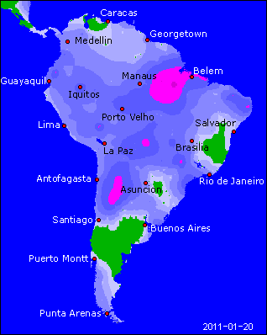

BLE : + forte demande mondiale en lien avec la crainte d’émeute liée à l’augmentation des prix,
+ l’Algérie a acheté 600KT de blé ce qui porte le total à plus d’un million depuis le début de l’année,
+ après la Jordanie, la Turquie a passé commande pour 195KT et la Lybie pour 100KT,
+ la baisse du dollar vient supporter les origines US,
+ la météo US et chinoise est trop sèche,
- en Argentine, la production est OK mais ce sont les agriculteurs qui bloquent les ports en signe de manifestation contre le système de taxes à l’export,
- les inspections US export sont dans le bas des attentes avec 21,631 millions de bx pour des besoins hebdo de 30,18 millions,

MAÏS : + 4ème hausse de suite depuis le rapport sur une considération de stock US et monde de plus en plus tendu, pour un prix qui est au plus haut depuis juillet 2008,
+ soutien du dollar et du blé, mais aussi avec l’idée que les prix n’ont pas encore calmé la demande,
+ crainte de dégâts en Argentine, malgré les meilleures pluies que prévues le we dernier. Attention aux prévisions MT qui reparlent de chaud et sec avec la Nina du siècle,
+ blocage des chargements par les paysans argentins,
- inspections US inférieures aux attentes avec 20,545 millions de bx pour des besoins de 40,30 millions,

SOJA : + soutien des céréales compensé par une pression vendeuse sensible,
+ météo argentine favorable à une baisse en séance avec des pluies le we passé, mais des prévisions sèches à venir font penser à une hausse devant nous,
+ le chiffre de 46 millions de mt circule pour la production argentine, touchée par la sécheresse, alors que l’USDA a sorti 50,5 la semaine dernière,
+ les manifestations des paysans argentins inquiètent,
+ inspections US en hausse à 43,182 millions de bx pour des besoins de seulement 21,3 millions,
+ forte demande en huile (Chine) et donc soutien pour la graine et, par contre, pression sur le ttx,
- la Chine annule 2 cargos de graine US pour cause de mauvaises marges de triturations (rachats d’huile en parallèle), sans impact sur les marchés, la demande étant toujours là,

A SUIVRE : dollar et météo restent les 2 éléments importants.

